C22 — Salud mental, afrontamiento y adaptación · Ficha de repaso
Idea-fuerza: La salud mental es vivir con sentido usando los recursos disponibles, y no se deteriora típicamente en la vejez. Afrontar es pensar o actuar para reducir el estrés; la cátedra presenta tres enfoques: ambiental, conductual y valoración cognitiva (problema o emoción; ninguna estrategia es mala en sí). El envejecimiento exitoso se explica con modelos normativos (Peck, desvinculación, actividad) y de equilibrio (continuidad, Whitbourne). Cuando el afrontamiento falla aparecen comportamientos destructivos (Cátedra de Psicología Evolutiva, 2026h, diapositivas 4-8, 25; Papalia et al., 2009b, pp. 433-449, 461).
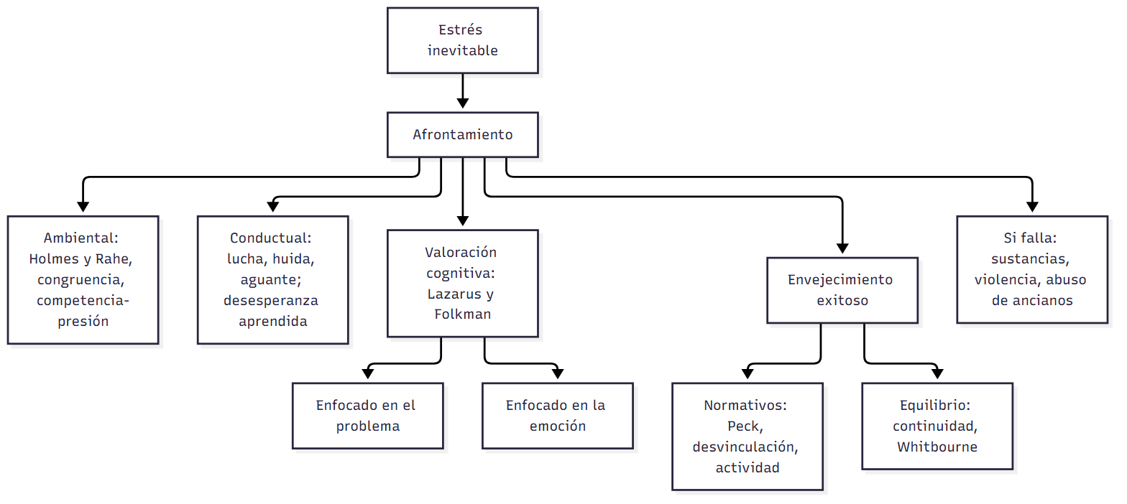

Esqueletos de respuesta
P1. Salud mental en la vejez. 1) Definición: vivir con sentido con recursos y apoyos (Kivnick, citado en p. 433). 2) Contra el estereotipo: menos enfermedad mental que en los jóvenes; tiende a mejorar (p. 461). 3) Factores: salud física, ajuste psicológico, nivel socioeconómico, eventos vitales, apoyo social (pp. 461-462).
P2. Modelos de afrontamiento. 1) Ambiental: LCU de Holmes y Rahe (mitad de 150-300 y 70 % de más de 300 enfermaron); críticas: interpretación, momento, falta de cambio, tensiones cotidianas; congruencia y competencia-presión (pp. 435-436). 2) Conductual: condicionamiento; lucha, huida o aguante; desesperanza aprendida (p. 437). 3) Valoración cognitiva (§P3).
P3. Valoración cognitiva. 1) Proceso dinámico ante una exigencia que supera los recursos (p. 438). 2) Recursos y restricciones personales y ambientales (p. 438). 3) Problema vs. emoción (p. 439). 4) Ninguna es mala en sí; los mayores regulan mejor la emoción; religión 17,4 % (pp. 439-442).
P4. Envejecimiento exitoso. 1) MacArthur: evitar la enfermedad, mantener el funcionamiento, involucrarse (p. 444). 2) Críticas: presión, estilos de vida, genética, escolaridad, nivel socioeconómico (pp. 444-445). 3) Normativos: Peck (siete ajustes), desvinculación, actividad (pp. 445-447). 4) Equilibrio: continuidad (Atchley), Whitbourne (pp. 447-449).
P5. Comportamientos destructivos. Sustancias (subestimadas en los ancianos); violencia del compañero íntimo (normas de otra época, falta de independencia económica); abuso de ancianos (negligencia la más común; más vulnerables mujeres, personas con demencia, depresión o discapacidad) (pp. 450-458).

No confundir
X | Y | Criterio
Modelo ambiental | Valoración cognitiva | Cuentan las demandas / cuenta cómo la persona interpreta la situación (pp. 435-438)
Congruencia | Competencia-presión | Ajuste persona-ambiente / demandas frente a habilidades (diapositiva 11)
Enfocado en el problema | Enfocado en la emoción | Cambiar la situación / manejar la respuesta emocional (p. 439)
Desvinculación | Actividad / continuidad | Retiro gradual de roles / más actividad, mejor / la actividad importa si continúa el estilo previo (pp. 446-448)
Modelos normativos | Modelos de equilibrio | Cumplir las tareas de cada etapa / equilibrio entre continuidad y cambio, distinto en cada persona (pp. 445-449)
Abuso | Negligencia | Daño activo / no atender necesidades (la forma más común) (pp. 457-458)

Datos que conviene saber
- Holmes y Rahe: 5.000 pacientes; enfermó la mitad de quienes tenían 150-300 LCU y el 70 % de quienes superaban 300 (Papalia et al., 2009b, pp. 435-436).
- Estrategias de los mayores: religión 17,4 %, mantenerse ocupado 15,1 %, aceptación 11,3 %, apoyo familiar o de amistades 11,1 % (pp. 441-442).
- Siete ajustes de Peck: cuatro en la adultez media y tres en la vejez (p. 445).

Referencias
Cátedra de Psicología Evolutiva. (2026h). Salud mental, afrontamiento y adaptación al envejecimiento [Diapositivas de clase, unidad 10]. Universidad Favaloro.
Papalia, D. E., Sterns, H. L., Feldman, R. D., & Camp, C. J. (2009b). Salud mental, afrontamiento y adaptación al envejecimiento. En Desarrollo del adulto y vejez (cap. 12, pp. 431-475). McGraw Hill Interamericana.

Autoevaluación rápida
- ¿Por qué decimos que el deterioro de la salud mental no es típico de la vejez?
- ¿Qué hallaron Holmes y Rahe y qué críticas recibe su modelo?
- ¿Qué es la desesperanza aprendida?
- ¿Qué recursos y restricciones influyen en el afrontamiento según Lazarus y Folkman?
- ¿Qué modo de afrontamiento usarías ante la pérdida de la audición? ¿Y ante el fallecimiento del cónyuge?
- Los tres componentes del envejecimiento exitoso y dos críticas.
- Diferenciá desvinculación, actividad y continuidad.
- ¿Cuál es la forma más común de abuso de ancianos y quiénes son más vulnerables?

